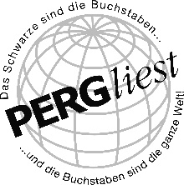
PRESSEMITTEILUNG

Lesung mit den ORF-Korespondent/-innen
Paul Krisai & Miriam Beller
„Russland von innen“

Die Arbeitsgruppe "Pergliest" freut sich, zu einer besonderen Lesung mit den renommierten ORF-Korrespondent/-innen Paul Krisai und Miriam Beller einzuladen.

Die Veranstaltung wird am 08. März 2024 um 19:30 Uhr in der Hak Perg stattfinden. Die beiden Journalist/-innen werden aus ihrem Buch "Russland von Innen" lesen und Einblicke in das Leben während des Angriffskrieges geben.

Seit dem dramatischen Morgen des 24. Februar 2022, als Wladimir Putin der Ukraine den Krieg erklärte und jegliche Kritik an der "militärischen Spezialoperation" per Gesetz verbot, hat sich in Russland und seiner Nachbarschaft alles grundlegend verändert. Trotz Zensurmaßnahmen setzen Paul Krisai und Miriam Beller ihre Berichterstattung aus Moskau fort. Ihre Recherchen führen sie zu inhaftierten Oppositionspolitikern, gestrandeten ukrainischen Flüchtlingen und durch Tausende Kilometer Russland, Georgien, Belarus und Kasachstan. Dabei beleuchten sie, wie sich der Krieg auf das Land und seine Nachbarschaft auswirkt, wie die Sanktionen des Westens ihre Spuren hinterlassen und welche Auswirkungen Unterdrückung und Überwachung auf die Gesellschaft haben. Sie geben Einblicke, wie unter Zensur berichtet wird, und erzählen vom Leben in einem Aggressorstaat, der zur Bedrohung Europas geworden ist.

Paul Krisai, 1994 in Mödling bei Wien geboren, studierte Journalismus in Graz und Sankt Petersburg. Seit 2019 ist er Korrespondent im ORF-Büro Moskau und leitet es seit 2021. 2022 wurde er mit dem Robert-Hochner-Sonderpreis ausgezeichnet und zum Journalisten des Jahres gewählt. Gemeinsam mit Miriam Beller schrieb er "Russland von Innen. Leben in Zeiten des Krieges", das 2023 bei Zsolnay erschien.

Miriam Beller, 1988 in Vorarlberg geboren, studierte Internationale Entwicklung in Wien und Irland. Nach der ORF-Akademie berichtet sie seit 2021 als Korrespondentin für den ORF aus Moskau. 2022 erhielt sie den Robert-Hochner-Sonderpreis. Gemeinsam mit Paul Krisai schrieb sie "Russland von Innen. Leben in Zeiten des Krieges", das 2023 bei Zsolnay veröffentlicht wurde.

Die Arbeitsgruppe "Pergliest" und die Stadtgemeinde Perg lädt alle Interessierten herzlich ein, an diesem informativen und bewegenden Abend teilzunehmen.

Datum: 8. März 2024
Uhrzeit: 19:30 Uhr
Ort: Hak Perg

Wir freuen uns sehr, wenn Sie diese Veranstaltung im Vorfeld in Ihren Medien bewerben könnten.

Über Pergliest:
Pergliest ist eine Perger Organisation, die sich der Förderung der Literatur in Perg verschrieben hat. Die Organisation organisiert regelmäßig Lesungen, um die Gemeinschaft zu bereichern und die Liebe zur Literatur zu fördern.

Pressearbeit:
Petra Gschwandtner
Tel.: + 43 7262/522 55-503
E-Mail: petra.gschwandtner@stadt.perg.at
Stadtgemeinde Perg, Hauptplatz 4, 4320 Perg, www.pergliest.at
Download Pressetext, Plakat und Bild in voller Qualität: www.perg.at/presse/

Eintritt:
Vorverkauf € 9,00, Abendkassa € 12,00;
Ermäßigung € 2,00 für Schüler/Studenten (gegen Vorlage Ausweis)

Vorverkauf:
Stadtmarketing, Stadtbibliothek, Bürofachhandel Pössenberger, Buch und Papier FRICK Perg

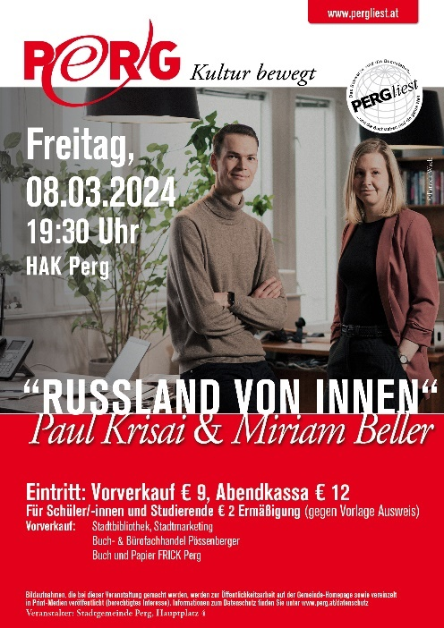
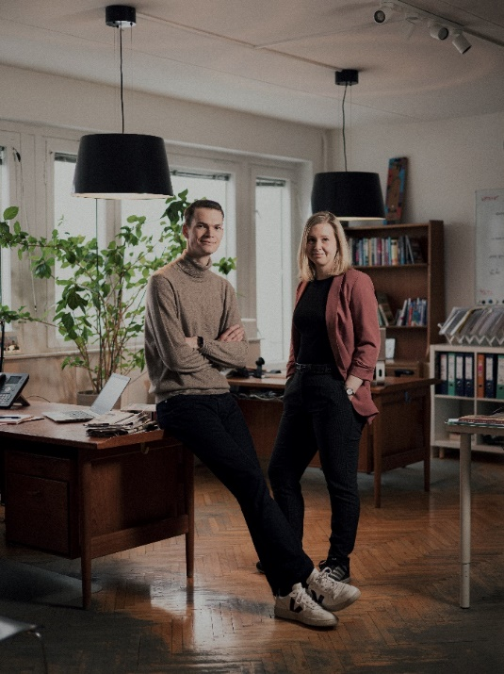

Paul Krisai & Miriam Beller © Patrick Wack

